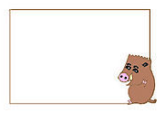第八单元 期末复习

第1课时 数的世界（1）

基础提优

1.我会填。

(1)4+4+4+4+4=（ ）×（ ）或（ ）×（ ）。

(2)5×9和9×5用的同一句口诀是（ ）。

(3)看下图说出每个算式表示的意思。





①5×2=10，表示（ ）个（ ）是10。

②10÷2=，表示学科网(www.zxxk.com)--教育资源门户，提供试卷、教案、课件、论文、素材及各类教学资源下载，还有大量而丰富的教学相关资讯！把（ ）平均分学科网(www.zxxk.com)--教育资源门户，提供试卷、教案、课件、论文、素材及各类教学资源下载，还有大量而丰富的教学相关资讯！成（ ）份，每份是（ ）。

③10÷5=2，表示（ ）里面有（ ）个（ ）。

2.在 里填上“>”“=”“<”。



5×6 31 3×8 4×6



15÷3 15÷5 9×8 72



18 7×3 2÷2学科网(www.zxxk.com)--教育资源门户，提供试卷、教案、课件、论文、素材及各类教学资源下载，还有大量而丰富的教学相关资讯！ 2+2



49÷7 42÷7 8×5 8×6

3.我会算。

4×8= 5×5=



8×7= 学科网(www.zxxk.com)--教育资源门户，提供试卷、教案、课件、论文、素材及各类教学资源下载，还有大量而丰富的教学相关资讯！ 18÷3=



28÷7= 21÷3=



3×8÷4= 学科网(www.zxxk.com)--教育资源门户，提供试卷、教案、课件、论文、素材及各类教学资源下载，还有大量而丰富的教学相关资讯！ 54÷9×2=



8×6-9= 81÷9÷3=



2×4×8= 9×4+5=[来源:学#科#网Z#X#X#K]

4.算一算，填一填。

|  |  |  |  |  |  |
| --- | --- | --- | --- | --- | --- |
| 乘数 | 9 |  | 4 | 8 | [来源:学科网ZXXK] |
| 乘数 | 9 | 3 |  | 9 | 6 |
| 积 |  | 27 | 32 |  | 36 |

|  |  |  |  |  |  |
| --- | --- | --- | --- | --- | --- |
| 被除数 | 54 |  | 21 | 45 | [来源:学科网] |
| 除数 | 6 | 7 |  | 9学科网(www.zxxk.com)--教育资源门户，提供试卷、教案、课件、论文、素材及各类教学资源下载，还有大量而丰富的教学相关资讯！ | 6 |
| 商 |  | 5 | 7 |  | 7 |

5.我会看图列式算。

（1）看图写出两道除法算式。学科网(www.zxxk.com)--教育资源门户，提供试卷、教案、课件、论文、素材及各类教学资源下载，还有大量而丰富的教学相关资讯！

学科网(www.zxxk.com)--教育资源门户，提供试卷、教案、课件、论文、素材及各类教学资源下载，还有大量而丰富的教学相关资讯！

学科网(www.zxxk.com)--教育资源门户，提供试卷、教案、课件、论文、素材及各类教学资源下载，还有大量而丰富的教学相关资讯！

（2）看图写出两道乘法算式和两道除法算式。



学科网(www.zxxk.com)--教育资源门户，提供试卷、教案、课件、论文、素材及各类教学资源下载，还有大量而丰富的教学相关资讯！

学科网(www.zxxk.com)--教育资源门户，提供试卷、教案、课件、论文、素材及各类教学资源下载，还有大量而丰富的教学相关资讯！

学科网(www.zxxk.com)--教育资源门户，提供试卷、教案、课件、论文、素材及各类教学资源下载，还有大量而丰富的教学相关资讯！

学科网(www.zxxk.com)--教育资源门户，提供试卷、教案、课件、论文、素材及各类教学资源下载，还有大量而丰富的教学相关资讯！

（3）

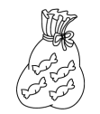

？颗糖

（ ）

=

（4）

每只小猫吃6条鱼。

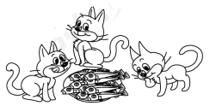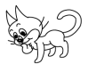

[来源:学科网ZXXK]

猫妈妈要准备（ ）条鱼。

（ ）

=

（5）

把24条鱼平均分给4只小猫。



（ ）

=

（6）

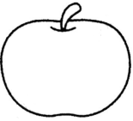

？个苹果

（ ）

=

拓展提优

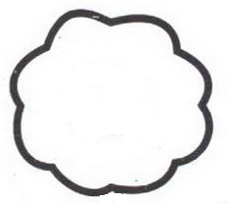1.小花多多开。

5×6- =14 +3×9=30



-6×8=50 5×5+ =28

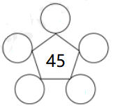2.在下面的三个图中各填上相同的数，使它们相加的和等于图中的数。

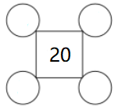

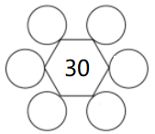

参考答案：



基础提优

1.（1） 4 5 5 4 （2）五九四十五

（3）① 2 5 ② 10 2 5 ③ 10 2 5

2. < ＝ > ＝ > < > <

3. 学科网(www.zxxk.com)--教育资源门户，提供试卷、教案、课件、论文、素材及各类教学资源下载，还有大量而丰富的教学相关资讯！ 32 25 56 6 4 7 6 12 39 3 64 41

4.

|  |  |  |  |  |  |
| --- | --- | --- | --- | --- | --- |
| 乘数 | 9 | 9 | 4 | 8 | 6 |
| 乘数 | 学科网(www.zxxk.com)--教育资源门户，提供试卷、教案、课件、论文、素材及各类教学资源下载，还有大量而丰富的教学相关资讯！9 | 3 | 9 | 9 | 6 |
| 积 | 81 | 27 | 32 | 72 | 36 |

|  |  |  |  |  |  |
| --- | --- | --- | --- | --- | --- |
| 被除数 | 54 | 35 | 21 | 45 | 42[来 |
| 除数 | 6 | 7 | 3 | 9 | 6 |
| 商 | 9 | 5 | 7 | 6 | 7 |

5.（1）12÷3=4 12÷4=3

（2学科网(www.zxxk.com)--教育资源门户，提供试卷、教案、课件、论文、素材及各类教学资源下载，还有大量而丰富的教学相关资讯！）6×3=18 3×6=18 18÷3=6 18÷6=3

（3）3×4=12 （4）24 6×4=24

（5）24÷4=6（条）

（6）3×2+2=8（个）

解析：此题考查观察图的能力和乘加的应用。把图可以理解为是2个3多2，列式为3×2+2=8（个）。

拓展提优

1. 16 3 98 3

解析：此题考查乘加和乘减的计算能力。要掌握如下数量关系：加数=和-加数，减数=被减数-差，被减数=差+学科网(www.zxxk.com)--教育资源门户，提供试卷、教案、课件、论文、素材及各类教学资源下载，还有大量而丰富的教学相关资讯！减数。如，第1小题，先算5×6=30，再求减数为30-14=16。其他按照上面的数量关系算即可。

1. 5 9 5

解析：此题考查对乘法的理解和对乘法口诀的掌握。第1个图表示4个几相加得20，求得的加数为20÷4=5；第2个图表示为5个几相加得45，求得的加数为45÷5=9；第2个图表示6个几相加学科网(www.zxxk.com)--教育资源门户，提供试卷、教案、课件、论文、素材及各类教学资源下载，还有大量而丰富的教学相关资讯！得30，求得的加数为3学科网(www.zxxk.com)--教育资源门户，提供试卷、教案、课件、论文、素材及各类教学资源下载，还有大量而丰富的教学相关资讯！0÷6=5。